**抗 疫 情 为 复 学**

当复学遇上疫情，我们该怎么做？吕墅中学有一份专属贴士，8问教你如何做。

（学生篇）

**一．开学前学生如何有序准备？**

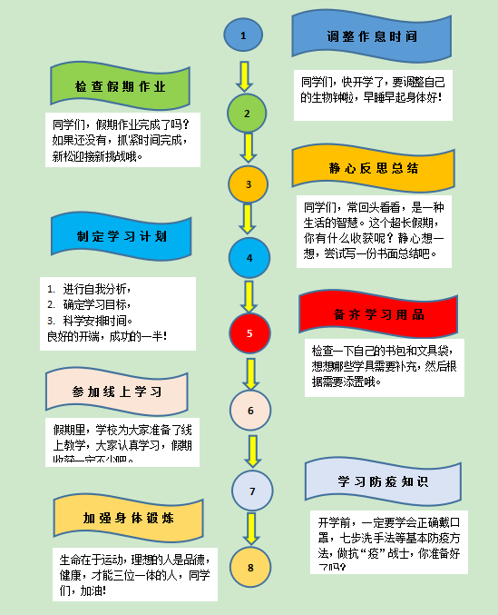

1. **如何有序上下学？**

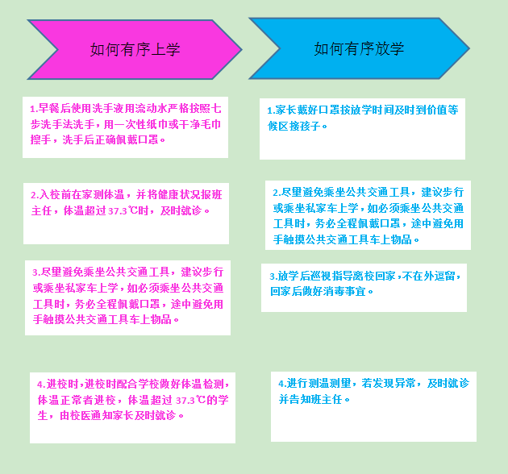

**三．学生进出校门注意事项**

疫情期间进出校门要严格把控，全体教职工和学生都要遵循学校的各项规章制度。具体要求如下：

**1.上学期间**，学生到校门口后需要在学校设置的进校通道处**排队进校**，与前后的同学之间**间距保持在1米以上**，到了**测温区**自动接受值日老师的检测，温度正常后方可入校。如果检测温度.超过37.3℃，则需要按照老师引导，先去临时隔离帐篷进行隔离，等待家长接回家进行居家隔离或及时就医，待满14天后，检测体温正常，其他也都正常后方可返校，若去就医的还需要提供医院出具的返校证明。

**2.放学期间**，学生按照学校放学的要求有序排队出校门，但是必须保证前后距离间隔1米左右，从指定通道出校门。

**3.上学期间和在校期间**，学生需要**全程佩戴口罩，中午时间会进行一次更换**，更换的废弃口罩按照正确的处理方法，以班级为单位进行丢弃。

**四．晨检、午检怎么做？**

1.学生在班

（1）班主任**提前到岗**，**检查测体温设备**是否可以正常使用；

（2）待学生静下心来、不再随意走动时，有序观察并询问学生身体情况，轮到测体温时，摘下口罩，测完后立即带上，教师在班级体温检测登记表中及时做好记录，此项工作分别在**上午8:10分和下午12:30之前**完成。要求不影响年级组汇总表的上交。

（3）若身体不适但体温正常，与家长沟通送医就诊，并要求家长及时反馈确诊信息；若体温≥37.3℃，则第一时间送至校内隔离室观察；若体温接近37.1或37.2℃，则在10分钟后再次进行检测，检测正常，继续开展相应学习任务，若检测体温≥37.3℃，则依旧第一时间送至校内隔离室进行隔离观察，同时在体温检测表和晨午检表中做好如实登记。**（要求：全程佩戴好口罩）**

2.学生缺勤

班主任及时与家长电话沟通，了解孩子的缺勤原因，若是事假，了解缘由；若是病假，则需不断跟进孩子的身体情况，并及时得到确诊结果，做好汇总登记。

**五．学生在校课间注意些什么？**

1.上下楼梯不摸扶手或墙；

2.饭前便后要洗手，参照七步洗手法；

3.同学之间保持距离，不到其他班级串门；

4.课间全程戴口罩，不吐痰，不向他人吐口水。

**六．你会有序七步洗手吗？**

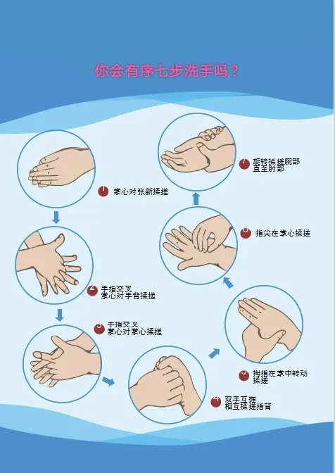

**七．吕中学生随班就餐怎么做？**

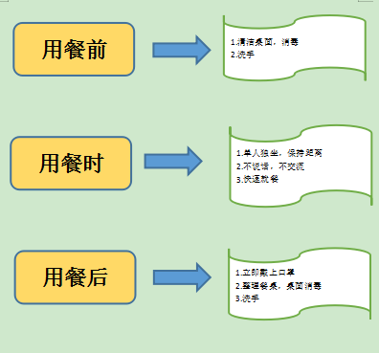

**八．家长接送该注意什么呢？**

**1.实行错峰接送**

（1）各年级实行错峰上下学，家长按规定分批接送学生；

（2）家长自行安排好接送时间，尤其放学时不得在等候区等候（以提前5分钟到达为宜）。

**2.做好个人防护**

（1）家长做好个人防护，戴好口罩；

（2）家长之间不扎堆，不过多进行交流，间隔1米距离等候；

（3）接送家长如感觉身体不适（发热，咳嗽等），安排其他人员接送；

（4）养成良好的饮食习惯，接送途中做到不让孩子吃三无产品，不在小摊上买早餐、零食。

**3.选择接送方式**

（1）学校周边步行路程不超过10分钟的，原则上建议步行为主；

（2）路途较远的，可自行选择自行车，私家车；

（3）避免乘坐公家车等封闭人多的交通工具，如确需乘坐公交车，应教育孩子减少与他人、公共设施的接触。

**4.注意车辆停放**

（1）自行车，小汽车等应离学校一段距离，在指定等候区停放；

（2）接到孩子后，迅速离开，不占道，不挤道。

**5.配合防疫工作**

（1）严禁进入校园，如确有事，请在校门口等候，指定地点约见；

（2）服从值日教师、保安安排管理。